Уральский геологический журнал, 2002, № 4 (28)

УДК 549.744.11 (470.55)

© Д. чл. УАГН И.В.Пеков*, А.Н.Алимова*, Н.Н.Кононкова**,
д.чл. УАГН А.А.Канонеров***

К МИНЕРАЛОГИИ МОЧАЛИНА ЛОГА НА ЮЖНОМ УРАЛЕ
I. Минералы семейства бастнезита: история изучения и
новые данные

*Московский университет, Геологический факультет; Москва,
Воробьевы горы
**Институт геохимии и аналитической химии РАН; Москва,
ул.Косыгина, 19
*** Музей-заповедник горнозаводского дела на Урале; Нижний Тагил

Введение
Мочалин лог - долина небольшой речки, стекающей с южного склона Потаниных гор, расположенных близ Кыштыма на Южном Урале. Это географическое название хорошо знакомо исследователям, занимающимся минералогией редкоземельных элементов. Здесь был открыт тёрнебомит-(La), сделаны первые для России находки бастнезита, церита, бритолита. Известное уже почти полтора века, богатое редкоземельное проявление в Мочалином логу дало огромное количество прекрасных минералогических образцов, которые разошлись по музеям и частным коллекциям всего мира. В основном этот материал представлен полиминеральными гальками, добытыми в разные годы из отвалов отработанных в середине XIX в золотоносных россыпей. Попадаются такие гальки здесь и сегодня. Проявление редкоземельной минерализации Мочалин лог относится к числу ярких геологических памятников и, вне всякого сомнения, имеет большое не только научное, но и культурно-историческое значение.
Конечно, такой интересный объект не мог остаться без внимания. Два главных периода в истории его изучения - это отрезок времени 1927-30 гг, связанный с работами В.А.Зильберминца, и середина 50-х - начало 60-х гг ХХ в, когда исследованием Мочалина лога занимался Н.В.Свяжин. В более поздней литературе не удалось обнаружить практически никаких новых данных по этому проявлению.
Несмотря на значительное число и высокий для того времени уровень опубликованных работ, посвященных минералам Мочалина лога, признать последние хорошо изученными нельзя. Аналитические возможности прежних лет не позволяли провести исследования такого
127
сложного материала с достаточной детальностью. Трудности связаны главным образом с тем, что редкоземельные минералы здесь очень часто образуют тонкие срастания друг с другом, а крупные их выделения, как оказалось, во многих случаях характеризуются значительной внутрифазовой неоднородностью, в частности, широкими вариациями соотношений лантаноидов. Мы попытались по мере возможности восполнить этот пробел, используя современные локальные методы, в первую очередь, рентгеноспектральный микроанализ и электронную микроскопию. Полученные новые результаты представляются интересными и позволяют ответить на целый ряд вопросов, касающихся не только минералогии, но и генезиса удивительного редкоземельного проявления Мочалина лога.
Мы не обсуждаем в настоящей работе вопросов геологии объекта, отсылая за этим читателя к статьям В.А.Зильберминца (1930), Е.А.Кузнецова (1930) и Н.В.Свяжина (1956). Отметим лишь, что богатые скопления редкоземельных минералов Мочалина лога имеют контактово-метасоматическое происхождение: наиболее вероятно, что они возникли в результате фенитизации, которой подверглись гранитные пегматиты, локализованные среди гранито-гнейсов в экзоконтакте щелочной интрузии Потаниных гор.
Первое наше сообщение посвящено бастнезиту - тому минералу, с которого началась история изучения всех многочисленных редкометалльных проявлений и месторождений Кыштымско-Каслинского района Урала.

История изучения
История изучения бастнезита Мочалина лога достаточно сложна и заслуживает специального рассказа.
В 1861 г Ф.Короваев охарактеризовал новый минерал “кыштымопаризит” (Короваев, 1861). Год спустя на немецком языке было опубликовано это же описание, где минерал назван “Kischtim-Parisit” (Korovaeff, 1862). Представляется интересным привести выдержки из оригинальной работы:
“Минерал этот, найденный при промывке россыпей на речке Борзовке, в округе Кыштымских заводов, на Урале, вывезен г. Одинцовым и разложен мною в лаборатории Горного Департамента, по предложению г. подполковника Нефедьева. Минерал доставлен в виде небольшого куска, некристаллического, имеет красно-желтовато-бурый цвет, в порошке буро-желтоватый, мелкораковистый излом, блеск смоляностеклянный, хрупок, в мелких кусочках просвечивает; относительный вес его 4.784... В минерале открыты вода, фтор, углекислота, церий, лантан и дидим...” (Короваев, 1861).
Ф.Короваев подробно описал методики количественного определе-
128
ния химического состава и способ вывода формулы минерала. В табл. 1 (ан. 1) приведены результаты этого анализа. Выполненный нами на их основе расчет эмпирической формулы “кыштымопаризита” (все редкоземельные элементы условно приняты за церий) показывает просто идеальную стехиометрию: REE : C = 1.00 (!), свидетельствующую о высокой точности анализа. В целом, эта формула имеет вид: REE_{0.946}C_{0.942}O_{2.605}F_{0.806}OH_{0.589} (расчет на O+OH+F=4 при условии, что вся вода отвечает OH-группам), или REE_{1.00}(C_{1.00}O_{3.00})(F_{0.85}OH_{0.15})•0.24H₂O (при расчете на CO₃ с отнесением избыточной воды к молекулярной H₂O). Забегая вперед, отметим, что такой состав великолепно отвечает бастнезиту, причем, судя по соотношению: (Ce,Di)₂O₃ << (La,Di)₂O₃ (табл. 1), можно с большой долей вероятности предположить, что в минерале лантан преобладает над церием. Впрочем, на это впрямую указывает и сам автор описания, давая для “кыштымопаризита” такую формулу: 6LaOCO₂+(Ce₂O₃+Ce₂Fl₃+2HO) (Короваев, 1861).
Таблица 1
Химический состав (мас.%, по данным ранее опубликованных химических анализов) и плотность бастнезита из Мочалина Лога

Компонент | 1 | 2 | 3
SiO₂ | 0.00 | 0.97 | 2.31
Fe₂O₃+Al₂O₃ | 0.00 | 0.00 | 0.99
ΣTR₂O₃ | не опр. | не опр. | 75.19
Ce₂O₃ | 27.81* | 32.81 | не опр.
(Di,La)₂O₃ | 36.56 | 42.32 | не опр.
MgO | 0.00 | 0.00 | 0.52
CaO | 0.00 | 0.60 | не опр.
ThO₂ | не опр. | 0.70 | не опр.
CO₂ | 17.19 | 19.55 | 13.87
H₂O⁺ | 2.20** | 1.83 | 2.41
H₂O⁻ |  | 0.00 | 0.17 - 0.22
ппп (общ.) | (19.3)*** | не опр. | 20.14
F | 6.35 | 2.24 | не опр.
-O=F₂ | не указана | 0.93 | -
Cумма | не указана | 100.09 | не указана
Плотность, г/см³ | 4.784 | 4.746 | 4.66
Аналитик | Ф.Короваев | И.П.Алимарин | В.А.Зильберминц
Источник | Короваев, 1861 | Алимарин, 1930 | Зильберминц, 1930

Примечание: ан. 1 - среднее из трех определений, выполненных различными способами;
* - церий, как и лантан, определен вместе с дидимом; ** - указано без разделения на H₂O⁺ и H₂O⁻; *** - определено отдельно и интерпретировано как CO₂+H₂O;
в ан. 2 - Fe²⁺, Mn, Ti, Na, K, р.з.э. иттровой подгруппы не обнаружены, P₂O₅ - следы;
не опр. - компонент не определялся.
129
В заключение Ф.Короваев пишет:
“..Исследованный минерал, по составу своему, принадлежит к разряду минералов, вообще редко встречающихся в природе и особенно мало известных у нас в России. На Урале, где минеральное богатство наше слишком разнообразно, они вероятно встречаются и чаще, но остаются незамеченными. По физическим свойствам... минерал очень сходен с паризитом из изумрудных копей Мюзо в Новой Гранаде, разложенным г. Бунзеном; но в химическом составе отличается от него отсутствием извести...
..Принимая исследованный мною Кыштымский минерал за видоизменение (т.е. разновидность - Прим. авт.) минерала паризита, но на основании... отличий в составе, формуле и даже относительном весе, вследствие замещения извести металлом тяжелейшим, считаю справедливым предложить для него название кыштымо-паризита, указывая тем на местонахождение его и на сходство с минералом уже известным” (Короваев, 1861).
В 1862 г Н.И.Кокшаров, давая характеристику этому минералу, слегка видоизменил его название на “кыштымпаризит” и дополнил описание: “..Между прочим я заметил, что кыштымпаризит заключается в другом черном минерале... Может быть со временем этот черный минерал будет признан за ортит” (Кокшаров, 1862).
В литературе можно встретить мнение, что именно Н.И.Кокшаров ввел для “кыштымопаризита” термин “кыштымит”. Очевидно, оно базируется на замечании В.А.Зильберминца (1930): “..Если не ошибаюсь, наряду с названием, данным Короваевым, Кокшаров ввел еще другое, более сокращенное название кыштымит...” Надо сказать, что В.А.Зильберминц действительно ошибался: в “Материалах для минералогии России” Н.И.Кокшарова (1862) этот термин не встречается. Он был введен в 1863 г американским минералогом Дж.Брашем (Amer. J. Sci., ser. 2, 1863, 35, 427: kischtimite, - Дэна и др., 1953).
Следующий этап изучения редкоземельных минералов Кыштымского района и, в частности, “кыштымопаризита” связан с именем замечательного минералога и геохимика Вениамина Аркадьевича Зильберминца:
“В 1909 г... уральский любитель минералов Г.Миславский в россыпях одного из притоков Борзовки (в Мочалином логу) нашел снова несколько галек, отличавшихся большим удельным весом. Эти гальки были переданы проф. Д.С.Белянкину, который поручил исследование мне. При первых же испытаниях оказалось, что почти все находки Миславского представляют редкоземельные минералы, причем большинство из них по своим общим реакциям совпадало с признаками минерала, изученного Короваевым... В следующем году Миславский
130
снова посетил Кыштымский округ и, по не вполне проверенным сведениям, собрал около пуда таких же галек, которые в дальнейшем распределил по разным музеям России и Западной Европы... Большой заслугой Миславского является установление совершенно определенного факта приуроченности редкоземельных галек к притоку Борзовки - Мочалину логу...
Среди материала, переданного мне проф. Д.С.Белянкиным, было несколько мелких галек (общий вес 150 г), в которых я наблюдал минерал, по оптическим признакам и некоторым химическим свойствам сходный с паризитом, т.е. с минералом Короваева. Впоследствии, благодаря дружеской любезности Н.А.Смольянинова, я получил для просмотра такой же материал из коллекции Минералогического Института I Московского Университета, повидимому, в свое время приобретенный также от Миславского (15 галек весом 232 г). Наконец, я имел возможность осмотреть и немногочисленные образцы Минералогического Музея Академии Наук, имевшие такое же происхождение...” (Зильберминц, 1930).
Располагая тогда еще весьма малым количеством чистого материала, В.А.Зильберминц (1912) лишь указал на присутствие в образцах редкоземельного фторкарбоната, предположительно отнеся его к паризиту.
В эти же годы гальки из Мочалина лога попали к знаменитому французскому исследователю, специалисту в области минералогии редких элементов Альфреду Лакруа, определившему, что “кыштымит” идентичен бастнезиту (Lacroix, 1912). К аналогичному выводу пришел и известный шведский минералог Густав Флинк, предположивший также, что оригинальный бастнезит из Бастнеза в Риддаргюттане, Швеция, и уральский бастнезит-”кыштымит”, оба тесно ассоциирующие с ортитом, имеют сходное происхождение (Doelter, 1912). Однако, А.Лакруа отметил, что образцы кыштымского минерала найдены в россыпях, и обсуждать их генезис не представляется возможным (Lacroix, 1915).
В конце 20-х гг В.А.Зильберминц вернулся к изучению Мочалина лога:
“..Летом 1927 г я получил возможность лично посетить места, прилегающие к р.Борзовке... Долина р.Борзовки вместе с прилегающими логами в прежнее время была покрыта многочисленными золотыми приисками, следы которых и сейчас сохранились в виде обширных зарослей сорных трав, разнообразных ям, остатков старых прудов и, наконец, больших куч отвалов перемытой гальки; в массе материала отвалов и были в свое время сделаны находки “кыштымо-паризита”. ..После постепенного изучения отвалов мне удалось установить, что
131
наибольшие скопления интересующих нас минералов приурочены к отвалам среднего течения Мочалина лога.
..В задачу полевых исследований 1928 г. входило изучение распространения редкоземельных минералов в россыпи Мочалина лога. С этой целью я предполагал провести несколько линий шурфов... и промыть полученный материал... В двух шурфах... были найдены впервые в самой россыпи редкоземельные гальки... 14 августа 1928 г шурф № 16 вскрыл столь долго остававшееся неизвестным коренное месторождение наших минералов. Оно оказалось имеющим характер пропластков и связанным с контактной зоной гранитов. Шурф... обнаружил прослой ортита... В ряде случаев при разбивании свежих кусков ортита можно было заметить в нем скопления церита и бастнезита...” (Зильберминц, 1930).
Охарактеризован в этой работе и сам минерал:
“..Некоторые из галек достигают... 1.5 кг; крайне редко вся масса гальки представляет чистый бастнезит... Гораздо чаще бастнезит занимает среднюю часть ортитовых и церитовых галек..., иногда образует зерна в других минералах... Цвет нашего бастнезита темно-медово-желтый, в свежем изломе наблюдается жирный, а иногда стеклянный блеск, ..несовершенная спайность. Даже в виде не очень тонких осколков бастнезит отличается совершенной прозрачностью; края осколков имеют вид битого стекла, а по цвету напоминают мелко раздробленную канифоль. При нагревании в закрытой трубке минерал выделяет немного воды, в соляной кислоте растворяется с шипением. Показатели преломления: n_{g} = 1.8250, n_{p} = 1.7230... Обычно образует весьма крупные зерна... от 5 до 6 мм...” (Зильберминц, 1930). По свойствам описанный минерал оказался близок к бастнезиту из Бастнеза (Gejer, 1921) и с Мадагаскара (Lacroix, 1915).
На собранном материале были выполнены количественные определения химического состава бастнезита из Мочалина лога (ан. 2 и 3 в табл. 1). Наиболее полное исследование минерала произвел с подробным описанием методики Иван Павлович Алимарин (1930), в будущем академик, крупнейший специалист в области химического анализа соединений редкоземельных элементов.
Отнесение исследованного минерала к бастнезиту теперь не вызывало сомнений: “..Чтобы покончить с вопросом о названии минерала, я укажу на то, что наиболее старым названием фторокарбоната церитовых металлов является именно слово “бастнезит”; это название и должен был принять Короваев для кыштымского минерала, тогда как “паризитом” можно было бы назвать фторокарбонат церитовых металлов и кальция, которого в кыштымском минерале нет совсем. Поэтому можно вполне присоединиться к точке зрения Лакруа и в будущем
132
совершенно отказаться от названий “кыштымо-паризит” и “кыштымит” (Зильберминц, 1930).
В конце тридцатых годов В.А.Зильберминц погиб в мясорубке сталинских репрессий. Исследования Мочалина лога прервались почти на четверть века и были возобновлены лишь в середине 50-х гг. уральским минералогом Николаем Васильевичем Свяжиным. Он достаточно подробно изучил бастнезит из этого проявления и показал, что тот несколько отличается по спектру лантаноидов (см. табл. 2), OH/F-отношению, порошковой рентгенограмме (табл. 3) и ряду физических свойств (плотность - 4.70 г/см³, показатели преломления: n_{e} = 1.820, n_{o} = 1.710-1.723) от типичного бастнезита из других объектов. На основании этих различий Н.В.Свяжин (1965) предложил сохранить название “кыштымит” для обозначения разновидности бастнезита, обогащенной La и обедненной F.
Таблица 2
Соотношения редкоземельных элементов в бастнезите из Мочалина лога (в % от их суммы), по данным ранее опубликованных анализов

La | 45.0 | 39
Ce | 45.0 | 50
Pr | 3.0 - 3.7 | 3.1
Nd | 6.6 - 7.8 | 7.7
Sm | 0.1 - 0.2 | 0.2
Eu+Gd | 0.1 - 0.2 | -
Tb | 0.1 - 0.2 | -
Метод анализа | хромато-графический | рентгено-спектральный
Аналитик | Н.Н.Бушуева | Р.Л.Баринский
Источник | Свяжин, 1965 | Семенов, 1963

Примечание: содержания остальных р.з.э. ниже пределов обнаружения.

Разными исследователями приводились различные цифры соотношений лантаноидов для бастнезита Мочалина лога. Так, по данным Н.В.Свяжина (1965), содержания La и Ce в нем равны, а в анализе, опубликованном у Е.И.Семенова (1963), наблюдается заметное преобладание Ce над La (табл. 2).
Х.Штрунц (1962), исходя, видимо, из данных И.П.Алимарина (1930), демонстрирующих низкое содержание фтора, заключил, что “кыштымит” является бастнезитом с OH вместо F и относительно большим количеством La. Однако, и такое определение “кыштымита” не прижилось: аналог бастнезита с OH>F сейчас носит название гид-
133
роксилбастнезит, впервые введенное А.С.Кирилловым (1964) для минерала из карбонатитов массива Вуориярви в Северной Карелии.
Базируясь на опубликованных составах (табл. 1 и 2), один из авторов настоящей статьи определил минерал из Мочалина лога как гидроксилбастнезит-(Ce) (Сe,La)CO₃(OH,F) и предложил считать это проявление, наряду с Вуориярви, type locality для данного минерального вида (Pekov, 1998). В то же время, Ю.С.Кобяшев с соавторами (1998) отметили для Мочалина лога только бастнезит-(Се) (Сe,La)CO₃F и бастнезит-(La) (La,Сe)CO₃F, не включив в минеральный кадастр Вишневых и Потаниных гор гидроксильные члены семейства бастнезита.
Из приведенного обзора публикаций видно, что представления о химической природе бастнезита Мочалина лога, известного уже почти 150 лет, до сих пор оставались противоречивыми. Так что же он собой представляет? Попытаемся ответить на этот вопрос, опираясь на новые данные.
Таблица 3
Результаты расчета порошковых рентгенограмм и параметры элементарных ячеек бастнезита

1 |  | 2 |  | 3 |  | 4 |  | hkl
I | d, A | I | d, A | I* | d, A | I | d, A
29 | 4.93 | 30 | 4.92 |  |  | 40 | 4.88 | 002
100 | 3.59 | 40 | 3.59 | 70 | 3.57 | 70 | 3.564 | 110
92 | 2.91 | 40 | 2.90 | 100 | 2.89 | 100 | 2.879 | 112
63  30  20 | 2.07  2.06  2.05 | 100 | 2.06 | 70 | 2.06 | 40 | 2.057 | 300**
40  25 | 2.03  2.02 | 20 | 2.02 | 70 | 2.03 | 40 | 2.016 | 114**
40 | 1.91 | 20 | 1.91 | 70 | 1.911 | 40 | 1.898 | 302
5 | 1.79 |  |  | 30 | 1.797 | 9 | 1.783 | 220
15 | 1.69 |  |  | 60 | 1.688 | 21 | 1.674 | 222
Параметры элементарной ячейки
7.177(3)  9.865(10)  440(1) |  | 7.162(4)  9.81(1)  436(1) |  | 7.172(3)  9.85(1)  439(1) |  | 7.130(3)  9.774(5)  430(1) |  | a, A  c, A  V, A³

Примечание: 1-3 - Мочалин лог: 1 - обр. МЛ-1, наши данные; 2 - обр. МЛ-3, наши данные; 3 - данные Н.В.Свяжина (1965), * - пересчитано исходя из интенсивности главного отражения, приравненной к 100; 4 - бастнезит-(Се) из Маунтин Пасс, Калифорния (JCPDS, карточка № 11-340).
Условия съемки: 1 и 2 - дифрактометр ДРОН-2, Fe-антикатод, Mn-фильтр; 3 - дебаеграмма.
** - расщепление этих рефлексов в рентгенограмме образца МЛ-1 обсуждается в тексте; при расчете параметров элементарной ячейки бастнезита из этого образца взяты межплоскостные расстояния с максимальной интенсивностью: для 300 - 2.07 А, для 114 - 2.03 А. В скобках даны стандартные отклонения.
134

Новые данные
Нами исследована серия различных по своему составу и строению галек, сложенных редкоземельными минералами. Эти образцы были собраны недавно в старых отвалах Мочалина лога А.А.Канонеровым. Минерал, предварительно диагностированный по оптическим свойствам (в прозрачных шлифах и иммерсионных препаратах) и порошкограммам как бастнезит, обнаружен во всех типах изученных ассоциаций. Однако, размеры, форма и строение индивидов бастнезита, его относительное количество в агрегатах и взаимоотношения с другими редкоземельными минералами сильно различаются для разных ассоциаций. Достаточно широко варьирует, как выяснилось, и химический состав бастнезита Мочалина лога, не укладываясь в пределы одного минерального вида. На примере типичных образцов охарактеризуем три главных ассоциации, в которых представлены члены семейства бастнезита.
Образец МЛ-1 - концентрически-зональная галька-овоид размерами 4.5 х 4.0 х 1.8 см. Периферическая зона толщиной 5-10 мм образована черным мелкозернистым (зерна до 0.2 мм) алланитом, а ядро сложено массивным буро-желтым (медовым) прозрачным до полупрозрачного бастнезитом с жирным блеском. В шлифе видно, что граница между бастнезитовым ядром и алланитовой каймой резкая, очень извилистая. Ядро представляет собой один полисинтетически сдвойникованный кристалл бастнезита. Толщина двойниковых ламеллей-субиндивидов варьирует от 0.2 мм до 3-4 мм. Параллельно двойниковым границам ориентированы и трещины спайности. Структурные данные (Donnay, Donnay, 1953) и оптические свойства однозначно свидетельствуют, что двойники и плоскости спайности параллельны (001).
Образец МЛ-3 - незональная галька размерами 4.4 х 2.0 х 1.8 см, сложенная массивным агрегатом тесно сросшихся бастнезита, алланита и тёрнебомита, образующих неправильные зерна от первых микрон до 0.2-0.3 мм. На сколе галька имеет зеленовато-коричневый цвет с черными участками. В шлифе видно, что количественные соотношения минералов в разных частях гальки сильно варьируют. Содержание бастнезита в отдельных местах достигает 50%.
Образец 739 - концентрически-зональная галька-овоид размерами 3.5 х 3.0 х 1.3 см. Ядро овоида сложено желто-бурым массивным агрегатом тесно сросшихся бастнезита (50-70% об.) и бритолита. Прозрачные индивиды бастнезита имеют неправильную форму, медовый цвет и обычно не превышают 0.2-0.3 мм в поперечнике, лишь изредка достигая 0.5-0.8 мм. В бритолит-бастнезитовую матрицу врастают отдельные зерна зеленого тёрнебомита (до 0.5 мм), редко - алланита. Отмечены также очень мелкие вростки монацита (?) и недиагностиро-
135
ванных REE-силиката и Fe-фосфата. Кайма мощностью до 1 мм сложена в основном зернистым черным алланитом.
Химический состав бастнезита (катионы и фтор) определен с помощью электроннозондового микроанализатора Camebax SX 50 на кафедре минералогии МГУ (аналитик Н.Н.Кононкова). Предварительно образцы были изучены под сканирующим электронным микроскопом Camscan-4 на кафедре петрологии МГУ.
Все образцы, предварительно диагностированные как “бастнезит”, действительно оказались относящимися к семейству бастнезита. Поиски других близких по свойствам редкоземельных карбонатов (паризита, синхизита и др.) успехом не увенчались. Содержания примесных катионов в минералах семейства бастнезита из Мочалина лога невелики (Ca, Th) или вообще не обнаруживаются (Ba, Sr и др). В то же время, соотношения лантаноидов, в первую очередь Ce и La, и содержание фтора оказались в наших образцах широко варьирующими (табл. 4).
Особенно интересно закономерное изменение состава лантаноидов в крупном монокристалльном зерне бастнезита, слагающем ядро овоида обр. МЛ-1. От центра кристалла к периферии плавно растет содержание La и падают концентрации Ce и Nd (ан. 1-5 в табл. 4; рис. 1). La преобладает над Ce практически во всем объеме зерна, за исключением самой середины, где Ce≥La. Внешняя тонкая (<0.2 мм) зона кристалла бастнезита, пограничная с ортитовой каймой, наиболее сильно обогащена лантаном: La/Ce=1.67 (ан. 5 в табл. 4; рис. 2). Различные индивиды полисинтетических двойников не отличаются по составу: их возникновение произошло в уже сформировавшемся кристалле, тогда как зональность по REE имеет отчетливо ростовой характер. Во всех точках наблюдается устойчиво высокое содержание фтора. Таким образом, основной объем ядра гальки МЛ-1 сложен бастнезитом-(La), и лишь в самом центре содержится небольшая зона бастнезита-(Ce), пограничного по составу с бастнезитом-(La).
В образце МЛ-3 обнаружен только бастнезит-(La), но с более низким содержанием фтора: ∼5 мас.% (ан. 6 в табл. 4). В некоторых участках этого образца, однако, встречены и зерна, содержащие до 9.3 мас.% F.
В образце 739, напротив, установлены только члены семейства бастнезита практически без фтора (ан. 7-10 в табл. 4). Встречаются зерна с заметным преобладанием как La над Ce (ан. 7-8), так и наоборот (ан. 9-10). Мы отнесли эти анализы к гидроксилбастнезиту-(La) и гидроксилбастнезиту-(Ce) соответственно. В отличие от своих высокофтористых аналогов, гидроксилбастнезиты Мочалина лога содержат примеси кальция - до 2.6% CaO, и тория - до 2.8% ThO₂.
136
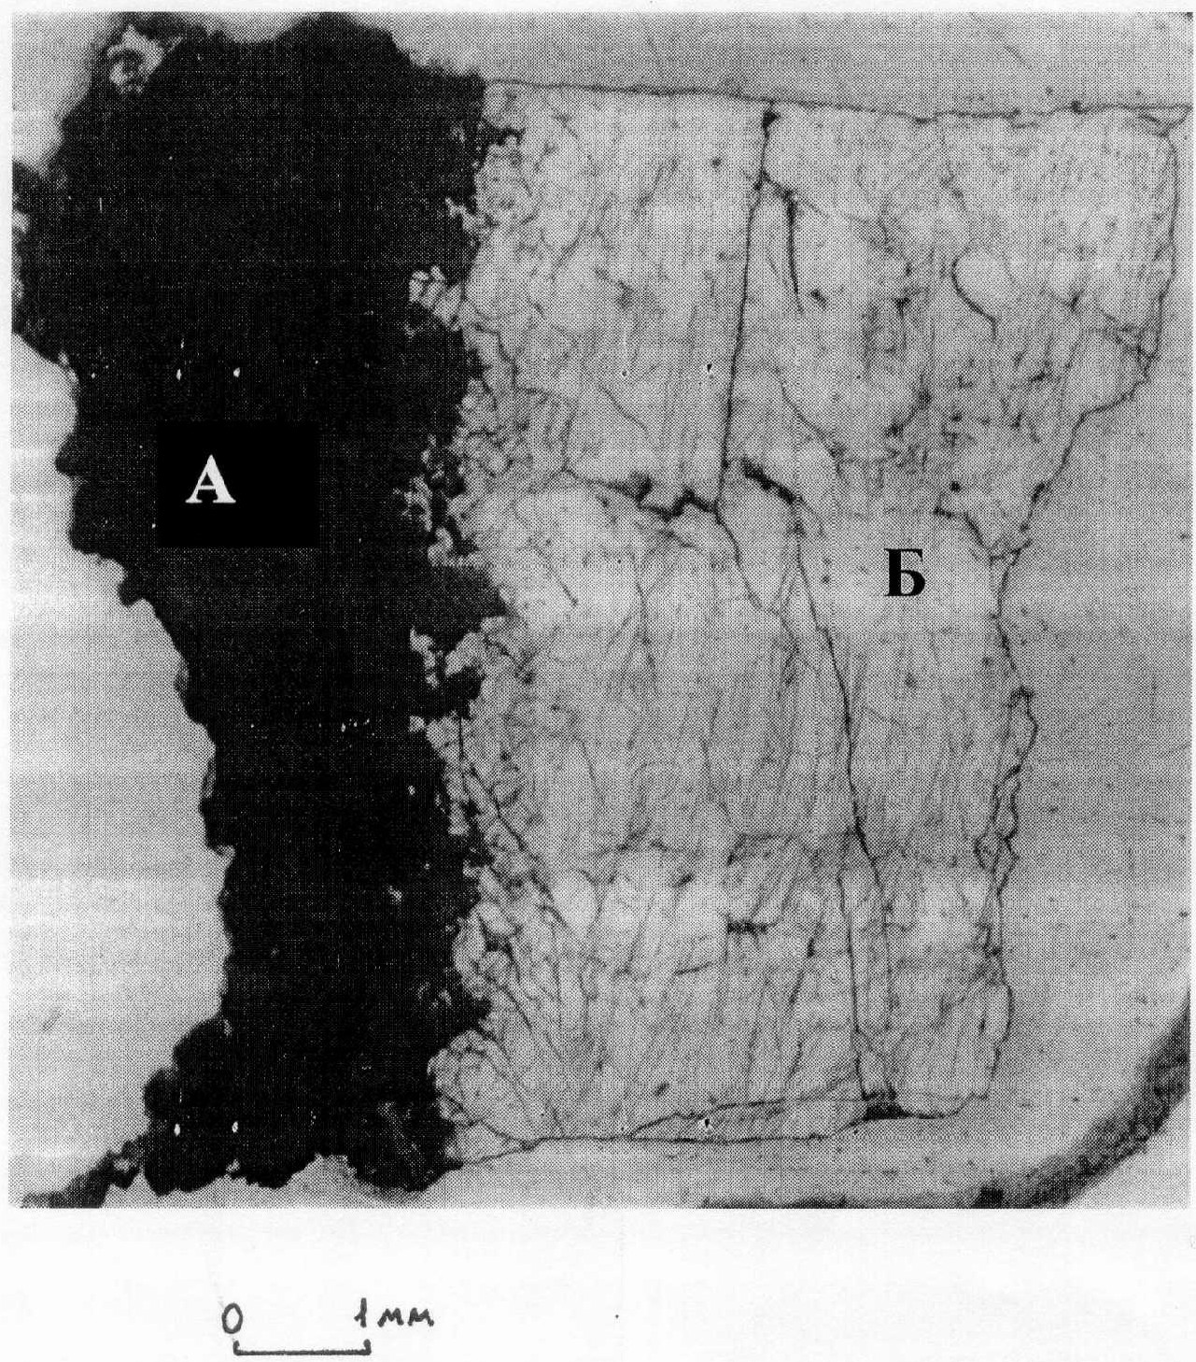
Рис. 1. Фрагмент образца МЛ-1: видны бастнезитовое ядро (Б) овоида и темная кайма алланита (А). Точками показаны места, где выполнены электроннозондовые анализы; их номера соответствуют табл. 4. Фото шлифа, николи не скрещены.

Во всех образцах минералов семейства бастнезита из Мочалина лога La и Ce резко преобладают над остальными REE. Содержание Nd относительно La и Ce очень мало, а других лантаноидов и иттрия еще меньше (табл. 4; рис. 3). Наблюдается четкая корреляция, характерная и в целом для большинства собственных редкоземельных минералов эндогенного происхождения: с ростом содержания La падает содержание Nd и наоборот, практически вне зависимости от поведения Ce. Здесь мы сталкиваемся с действием кристаллохимического фактора фракционирования редкоземельных элементов: различаясь ионными
137
радиусами, La³⁺ и Nd³⁺ становятся своеобразными “антагонистами”, и вхождение значительного количества одного из этих катионов в кристаллическую структуру минерала препятствует обогащению другим. Се³⁺ обладает радиусом, промежуточным между La³⁺ и Nd³⁺, что поз-воляет ему беспрепятственно накапливаться вместе с любым из этих элементов.

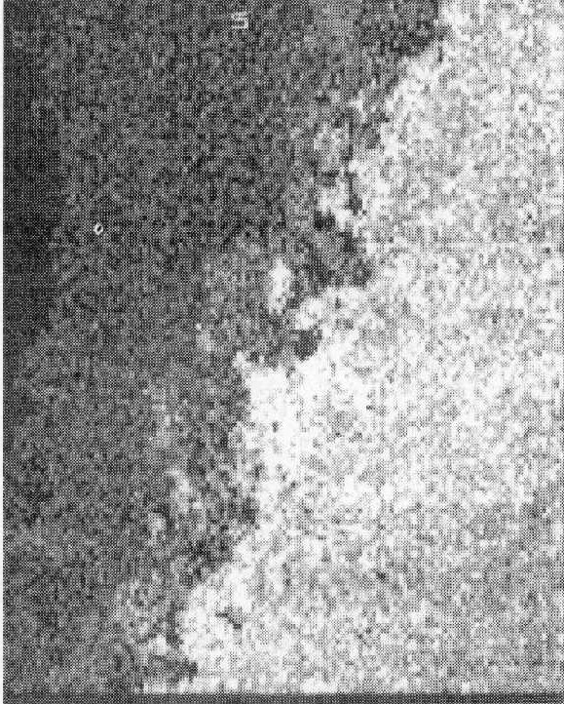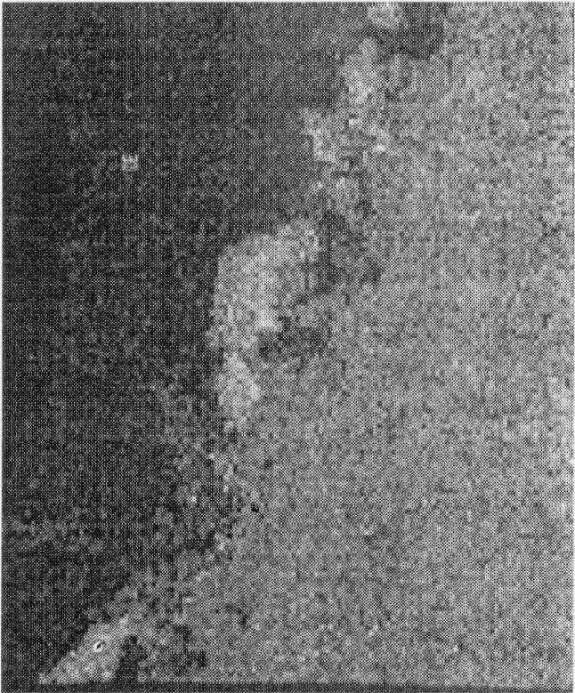

Рис. 2. Фрагмент образца МЛ-1 - фото под электронным микроскопом в характеристическом излучении лантана (а) и церия (б). Светлое - бастнезит, более темное - алланит. Хорошо видна наиболее богатая лантаном тонкая внешняя зона бастнезитового ядра овоида, примыкающая к алланитовой кайме. Поле 4.8 х 3.9 мм.

Возможные причины общего аномального обогащения членов семейства бастнезита Мочалина лога лантаном (другие редкоземельные минералы из этого проявления тоже имеют повышенные La/Ce-отношения) и заметного роста со временем содержания в них этого элемента будут обсуждены нами в отдельном сообщении. Существенные колебания величины La/Ce-отношения от зерна к зерну гидроксилбастнезита в обр. 739, вероятно, свидетельствуют также и о действии неких локальных факторов, разнонаправленно влияющих на процесс фракционирования лантаноидов даже в пределах такого небольшого объема.

138
Таблица 4
Химический состав минералов семейства бастнезита из Мочалина лога, по данным наших электроннозондовых анализов

№ обр. | МЛ-1 |  |  |  |  |  | МЛ-3 | № 739
№ ан. | 1 | 2 |  | 3 | 4 | 5 | 6 | 7 | 8 | 9 | 10
мас. %
CaO | н.п.о. |  | н.п.о. | н.п.о. | н.п.о. | н.п.о. | н.п.о. | 0.10 | 2.58 | 2.52 | 2.24
La₂O₃ | 32.97 |  | 34.75 | 37.46 | 39.32 | 44.07 | 34.12 | 42.68 | 36.84 | 23.57 | 24.16
Ce₂O₃ | 33.67 |  | 32.59 | 30.79 | 30.05 | 26.90 | 29.65 | 27.78 | 27.48 | 36.22 | 37.58
Pr₂O₃ | 1.36 |  | 0.52 | 1.07 | 0.63 | 0.65 | 1.38 | 0.71 | 1.05 | 3.42 | 2.12
Nd₂O₃ | 4.36 |  | 3.56 | 3.06 | 2.48 | 1.67 | 4.60 | 2.15 | 3.80 | 7.18 | 7.24
Sm₂O₃ | 0.92 |  | 0.58 | 0.67 | 0.78 | 0.48 | 0.70 | н.п.о. | 0.57 | 0.26 | 0.69
ThO₂ | 1.24 |  | 0.70 | 0.98 | н.п.о. | н.п.о. | н.п.о. | 0.22 | 2.77 | 1.65 | 1.11
F | 10.80 |  | 10.49 | 9.82 | 10.25 | 9.75 | 4.97 | н.п.о. | 0.08 | н.п.о. | 0.09
-O=F₂ | 4.55 |  | 4.42 | 4.14 | 4.32 | 4.10 | 2.09 | - | 0.03 | - | 0.04
Сумма | 80.78 |  | 78.76 | 79.70 | 79.19 | 79.41 | 73.33 | 73.64 | 75.14 | 74.82 | 75.19
формульные коэффициенты, расчет на сумму катионов = 1.00
Ca | - |  | - | - | - | - | - | 0.00 | 0.095 | 0.09 | 0.08
La | 0.45 |  | 0.48 | 0.51 | 0.54 | 0.60 | 0.49 | 0.58 | 0.47 | 0.30 | 0.31
Ce | 0.455 |  | 0.45 | 0.42 | 0.41 | 0.36 | 0.42 | 0.38 | 0.35 | 0.46 | 0.475
Pr | 0.02 |  | 0.005 | 0.01 | 0.01 | 0.01 | 0.02 | 0.01 | 0.01 | 0.045 | 0.025
Nd | 0.055 |  | 0.05 | 0.04 | 0.03 | 0.02 | 0.06 | 0.03 | 0.045 | 0.09 | 0.09
Sm | 0.01 |  | 0.01 | 0.01 | 0.01 | 0.01 | 0.01 | - | 0.01 | 0.00 | 0.01
Th | 0.01 |  | 0.005 | 0.01 | - | - | - | 0.00 | 0.02 | 0.015 | 0.01
F | 1.26 |  | 1.24 | 1.15 | 1.20 | 1.14 | 0.61 | - | 0.01 | - | 0.01

Примечание: 1 - бастнезит-(Се), 2-6 - бастнезит-(La), 7-8 - гидроксилбастнезит-(La), 9-10 - гидроксилбастнезит-(Се).
Ан. 1-5 соответствуют точкам на рис. 1: увеличение номеров происходит по мере движения от ядра кристалла к периферии.
н.п.о. - содержание компонента ниже предела обнаружения; Sr, Ba, U, Si, P, Al, Ti, Fe, Mg, Mn, Na, K, Y, лантаноиды тяжелее Sm в определяемых количествах отсутствуют.

Порошковое рентгенографическое исследование подтвердило повышенное содержание лантана в бастнезита Мочалина лога. В результате вхождения в структуру большого количества La³⁺ - самого крупного из REE³⁺ - происходит увеличение обоих параметров и объема элементарной ячейки, а также, соответственно, большинства межплоскостных расстояний относительно типичного бастнезита-(Ce) (табл. 3). Сходные с нашими величины параметров ячейки получаются и при расчете из данных порошкограммы, опубликованной Н.В.Свяжиным (1965) - см. № 3 в табл. 3.
Интересный эффект проявлен на дифрактограмме бастнезита из образца МЛ-1: расщепление пика, соответствующего отражению 300, на три компоненты с величинами межплоскостных расстояний 2.07 (наиболее интенсивная), 2.06 и 2.05 А (№ 1 в табл. 3; рис. 4). Это явление
139
поначалу инициировало тщательные поиски (оказавшиеся безуспешными) вростков в бастнезите другого родственного фторкарбоната, такого, например, как паризит, обладающий чуть меньшим параметром а гексагональной ячейки. Объяснение было найдено после того, как обнаружилось значительное увеличение La/Ce-отношения от ядра кристалла к краям. Препарат, в который попали фрагменты всех зон зерна, дал интегральную дифракционную картину с четко разрешенными максимумами, соответствующими наиболее крупным участкам

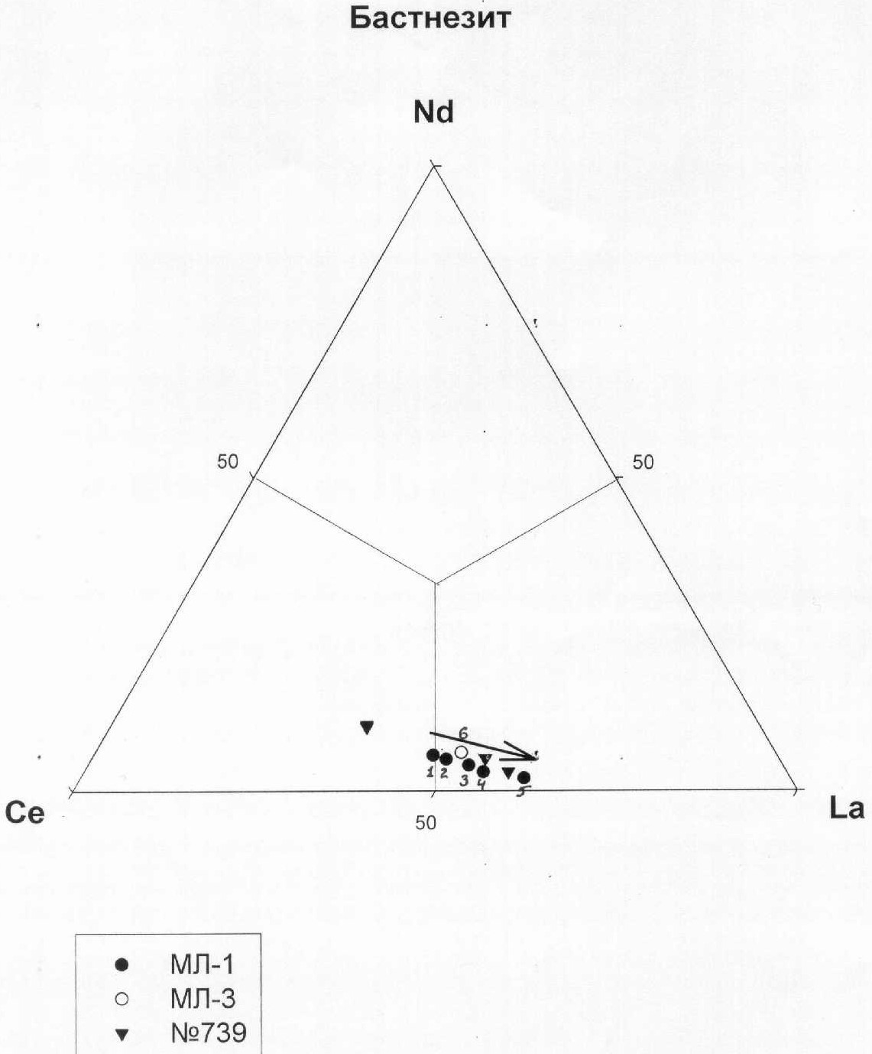

Рис. 3. Соотношения лантана, церия и неодима в минералах семейства бастнезита из Мочалина лога. Номера точек соответствуют номерам анализов в табл. 4. Стрелкой показано направление эволюции состава REE в зональном кристалле бастнезита (точки 1-5, обр. МЛ-1).
140

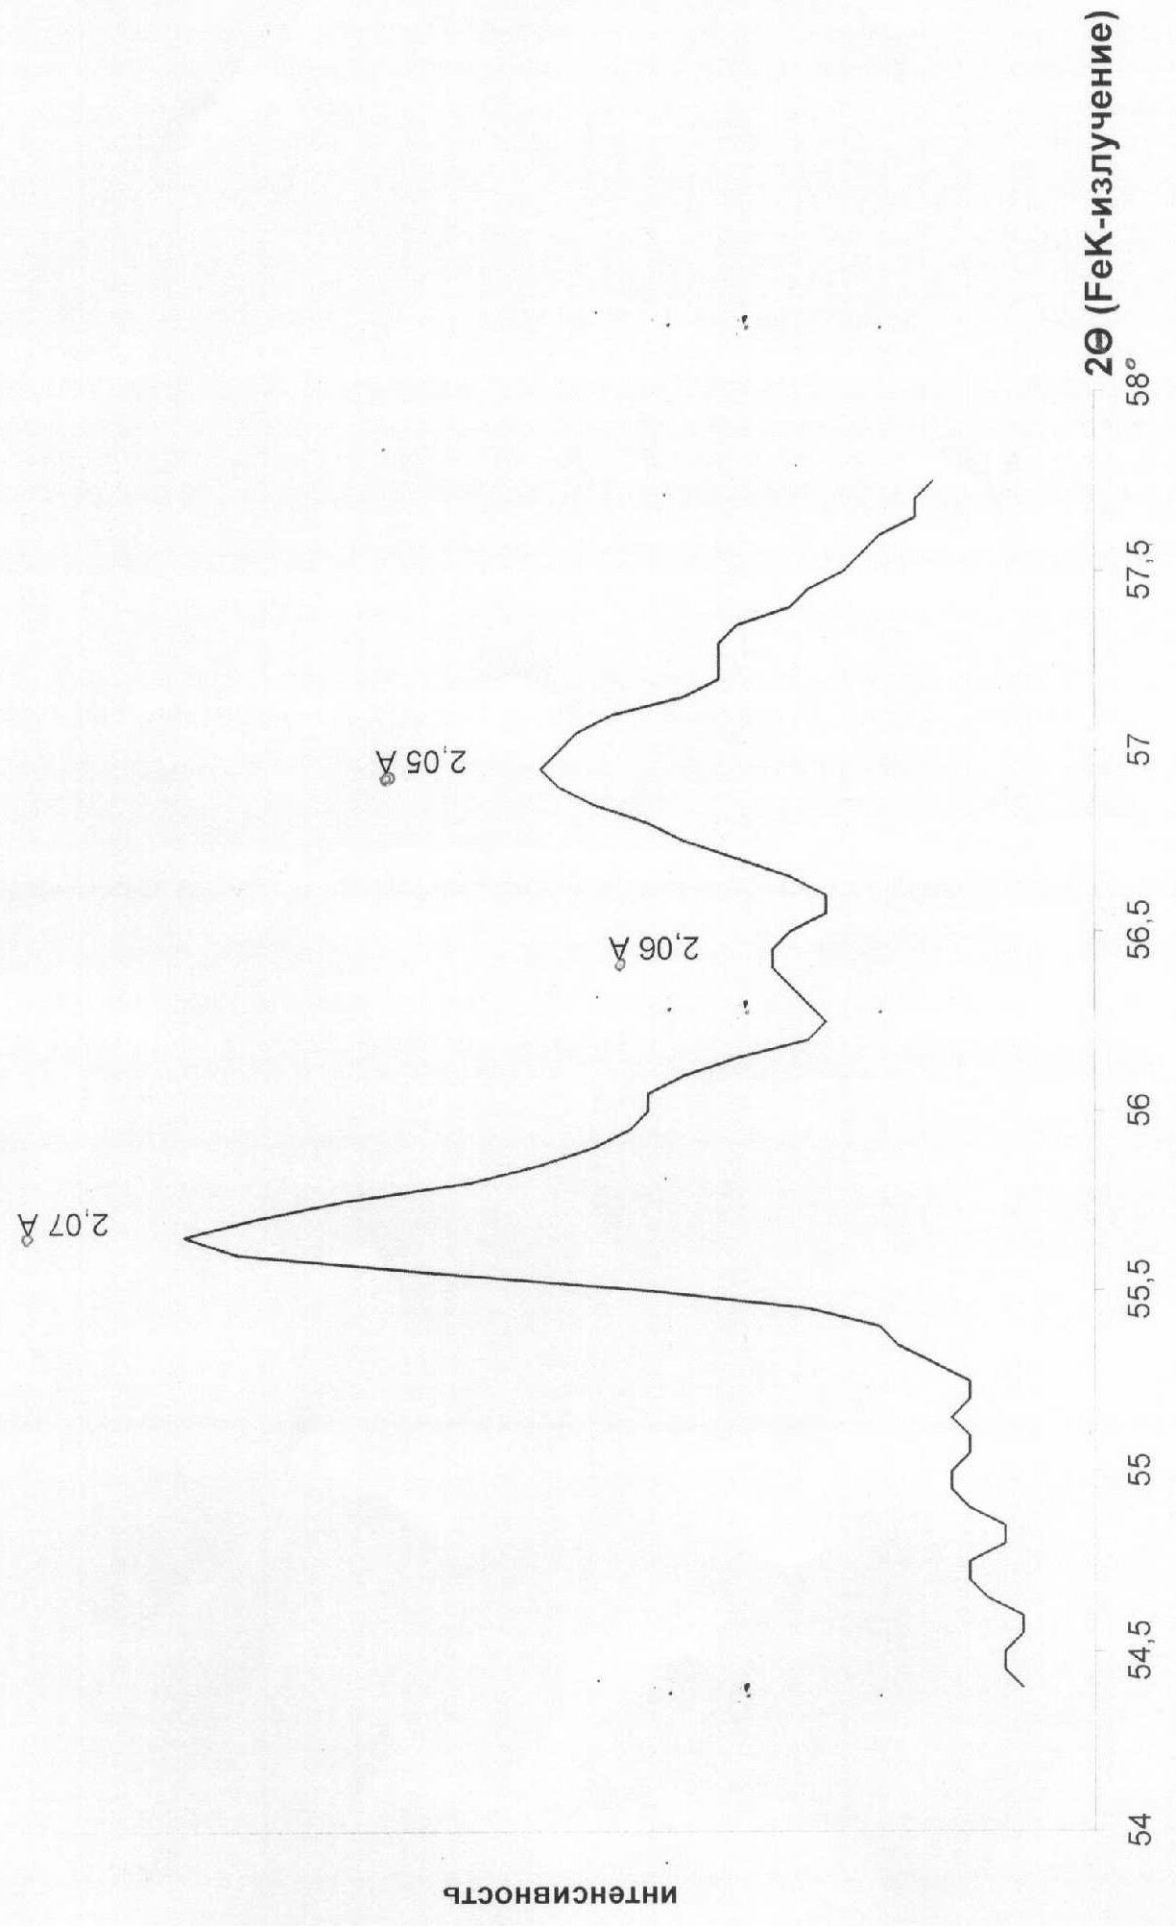
Рис. 4. Профиль пика, соответствующего отражению 300 на рентгеновской дифрактограмме бастнезита из обр. МЛ-1.

141
однородного состава. При общем содержании REE₂O₃ в минерале >70 мас.%, имеющихся различий в составе лантаноидов (см. ан. 1-5 в табл. 4) оказывается вполне достаточно, чтобы вызвать заметные изменения размеров ячейки. Величины межплоскостных расстояний коррелируют с соотношением в различных зонах кристалла La и Ce, обладающих разными ионными радиусами: компонента с d=2.07 A отвечает наиболее высоколантановой периферической части, с d=2.06 A - промежуточной зоне, с d=2.05 A - обогащенному церием ядру. Атомы REE образуют в гексагональной ячейке бастнезита слои, перпендикулярные оси с (Donnay, Donnay, 1953), в связи с чем на изменение среднего радиуса REE³⁺ в минерале наиболее сильно должен реагировать пара метр ячейки а и, соответственно, межплоскостные расстояния серий h00 и hk0. Именно это мы и наблюдаем в рентгенограмме образца МЛ-1 на примере отражения 300. Тот же эффект, видимо, объясняет и необычно высокую для бастнезитов интегральную интенсивность отражения 110, ставшего главным в порошкограмме этого образца: на самом деле данный пик содержит несколько слаборазрешенных компонент. Расщепление рефлекса 114 (№ 1 в табл. 3), вероятно, также происходит по этой причине.

Заключение
Таким образом, в исследованных образцах из Мочалина лога обнаружены четыре минеральных вида, относящихся к семейству бастнезита - бастнезит-(La), бастнезит-(Се), гидроксилбастнезит-(Ce) и гидроксилбастнезит-(La). Судя по статистике анализов, наиболее широко распространен здесь бастнезит-(La), и это хорошо согласуется с данными Ф.Короваева (1861), И.П.Алимарина (1930) и Н.В.Свяжина (1965), - см. табл. 1 и 2. Присутствие в Мочалином логу всех перечисленных минералов, визуально неразличимых и нередко тесно ассоциирующих друг с другом, а в ряде случаев связанных постепенными переходами, хорошо объясняет (без привлечения версий об аналитических ошибках) расхождения между данными, которые приводились разными авторами (Короваев, 1861; Зильберминц, 1930; Алимарин, 1930; Семенов, 1963; Свяжин, 1965).
Совместное нахождение различных членов семейства бастнезита уже отмечалось: так, описывая новый минерал гидроксилбастнезит-(La), З.Максимович и Г.Панто отмечают его ассоциацию с бастнезитом-(Ce), бастнезитом-(La) и гидроксилбастнезитом-(Nd). Однако, эта минерализация связана с возникшими в резко окислительных неравновесных условиях гипергенными образованиями - карстовыми бокситами (Maksimovic, Panto, 1983), тогда как для эндогенной формации такое разнообразие тесно ассоциирующих друг с другом минералов
142
семейства бастнезита весьма необычно, и проявление в Мочалином логу - первый случай.
Авторы благодарны Л.А.Паутову, А.А.Агаханову и Н.Н.Коротаевой за помощь в проведении исследований.

Литература

- Алимарин И.П. О химическом анализе бастнезита. В сб. “Редкоземельные минералы Кыштымской дачи” // Тр. Ин-та прикладной минералогии, 1930, 44, 47-57.
- Дэна Дж.Д., Дэна Э.С., Пэлач Ч., Берман Г., Фрондель К. Система минералогии. Том II, полутом 1. М., 1953, 773 с.
- Зильберминц В.А. Месторождение церита в Кыштымском округе (Урал). В сб. “Редкоземельные минералы Кыштымской дачи” // Тр. Ин-та прикладной минералогии, 1930, 44, 5-42.
- Зильберминц В.А. О некоторых минералах с Ильменских гор // Тр. Имп. СПб. Общ. Естествоиспытателей, 1912, 35, 5, 221-244.
- Кириллов А.С. Новая разновидность бастнезита - гидроксил-бастнезит // Докл. АН СССР, 1964, 159, 5, 1048-1050.
- Кобяшев Ю.С., Макагонов Е.П., Никандров С.Н. Минералы Вишневых и Потаниных гор. Миасс, 1998, 77 с.
- Кокшаров Н.И. Материалы для минералогии России. Часть IV, 1862, 515 с.
- Короваев Ф. Кыштымопаризит, новый минерал // Горн. журн., 1861, т. IV, кн. 12, 445-454.
- Кузнецов Е.А. Петрографический очерк Мочалина лога В сб. “Редкоземельные минералы Кыштымской дачи” // Тр. Ин-та прикладной минералогии, 1930, 44, 58-72.
- Свяжин Н.В. Коренные месторождения редкоземельных и редкометальных минералов Мочалина Лога // Тр. Свердловского горного ин-та, 1956, 28.
- Свяжин Н.В. Кыштымит как разновидность бастнезита. В сб. “Минералы рудных месторождений и пегматитов Урала” // Тр. Ин-та геологии Уральского филиала АН СССР, 1965, 70, 249-252.
- Семенов Е.И. Минералогия редких земель. М., 1963, 412 с.
- Штрунц Х. Минералогические таблицы (с дополнениями А.С. Поваренных). М., 1962, 532 с.
- Doelter C. Handbuch der Mineralchemie. 1912, B. I, 1008 p.
- Donnay G., Donnay J.D.H. The crystallography of bastnaesite, parisite, roentgenite and synchysite // Amer.Miner., 1953, 38, 932-963.
- Gejer P. The cerium minerals of Bastnaes at Riddarhyttan // Sver. geol. Undersoekn. Arsbok. Ser. C. 1921, Nr. 304, 5-24.
- Korovaeff Th. Der Kischtim-Parisit, ein neues Mineral // Bull. Acad. Imper. Sci. St.-Petersbourg, 1862, T. IV, 401-408.
- Lacroix A. La bastnaesite et la tscheffkinite de Madagascar, le mode de gisement des fluocarbonates; pseudomorphoses d’origine pneumatolitiques dans
143
les granites alcalins // Bull. Soc. Franc. De Miner. 1915, 38, 106-125.
- Lacroix A. Sur l’existence de la bastnaesite dans les pegmatites de Madagascar. Les proprietes de ce mineral // Bull. Soc. Franc. de Miner. 1912, 35, 108-113.
- Maksimovic Z., Panto G. Mineralogy of yttrium and lanthanide elements in karstic bauxite deposits // Trav. Comite Internat. Etude Bauxites, Alumine, et Aluminium, 1983, 13, 191-200.
- Pekov I.V. Minerals First Discovered on the Territory of the Former Soviet Union. Moscow, 1998, 369 p.

144

